Произведения С. С. Бадуева
- «Два солнца», «Сестра», «Довольно», «Нефть», «Скорбь о великой утрате». Стихи. — В сб.: Поэты Чечено-Ингушетии. М., ГИХЛ, 1935.
- «Отец и сын», «Парашютистка». Стихи. — В сб.: Поэты советской Чечено-Ингушетии. Пятигорск, 1937.
- «Царскому времени», «Нет, не могу молчать», «Отец и сын», «Гора». Стихи. — В сб.: Поэзия Чечено-Ингушетии. М., ГИХЛ, 1959.
- «Отцу, ушедшему навеки». Стихи. — «Грозненский рабочий» 1936. 21 июня.
- Огненная гора. Повесть. Грозный, Чечено-Ингушское книжное изд-во, 1968.

Режим работы школьной библиотеки:

понедельник - суббота с 9.00 до 16.30 выходной: воскресенье
Адрес: ст. Наурская,
ул. им. Х.Батырова, №46


Директор:
Сулейманова Гути Чоповна.
Педагог-библиотекарь:
Хашаева Зара Мухтаровна
Контактный номер:
89639874874

МБОУ "Наурская СОШ №1"



Полка юбиляра
Бадуев, Саид Сулейманович

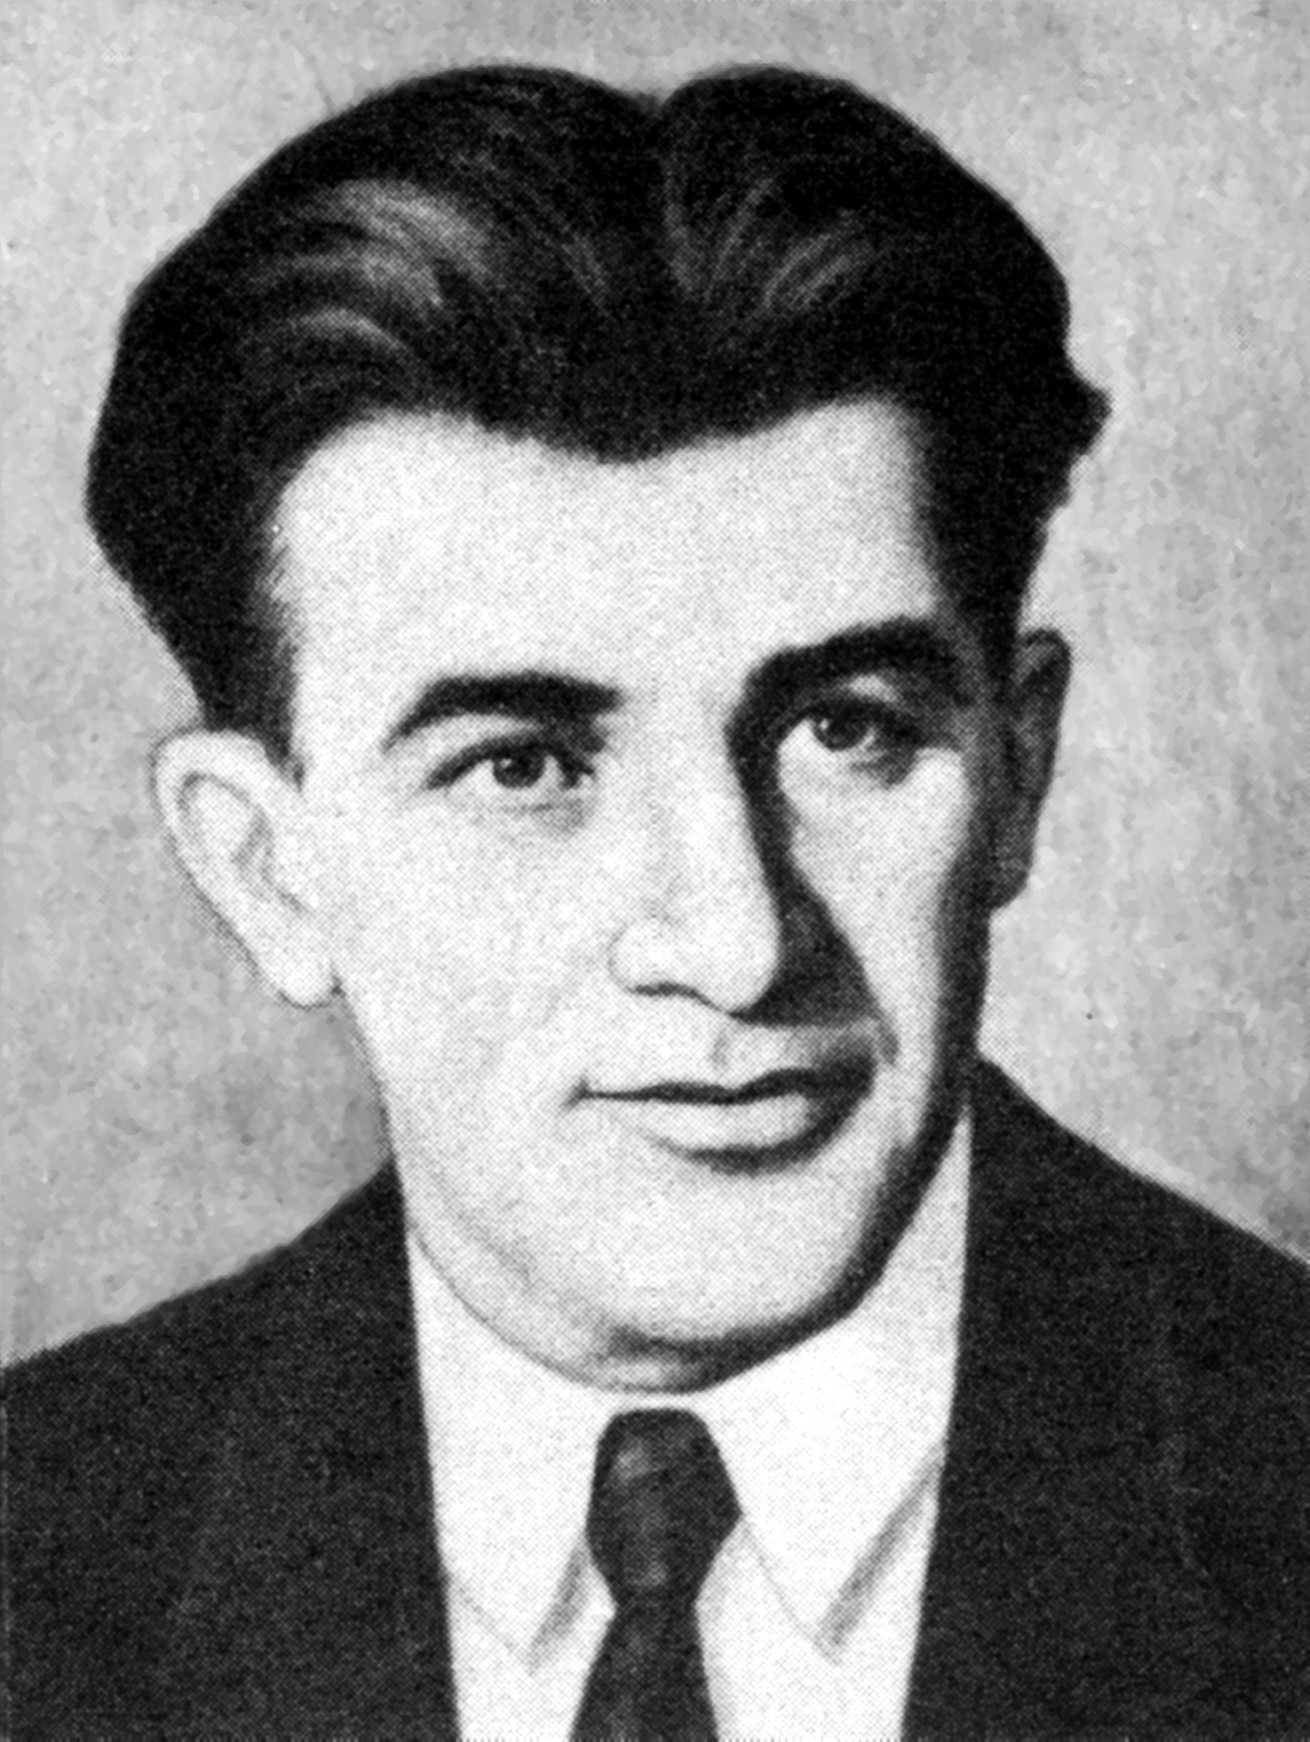

2018г.

Творчество
Первые произведения Бадуева были опубликованы в 1927 году. В конце 1920-х — начале 1930-х годов им были написаны рассказы «Колодец», «Бешто», «Огненная гора»; сборник рассказов «Адаты», повесть «Голод», пьеса «Не всегда мулле байрам». В этих произведениях автор критикует религиозные предрассудки и пережитки феодализма, описывает жизнь горцев до Октябрьской революции. В поэме «Петимат» Бадуев поднимает вопрос эмансипации женщин. Также им были написаны пьесы «Красная крепость» (о Гражданской войне в России), «Женитьба Цаэбы» (о спекулянтах), «Золотое озеро», «Политотдел». Его перу также принадлежит сборник стихов
«Наш сад».

Биография
Саид Бадуев родился в семье торговца в городе Грозный в 1904 г. Рано осиротел. Отец Бадуев Сулейман происходил из Урус-Мартана, участвовал в Русско-японской войне и умер в 1914 г. в Петрограде от ран, полученных на войне. Мать Укаева Зайбат была из села Старые Атаги. Учился в Грозненском реальном училище. Был отчислен из-за отсутствия средств на оплату обучения. В 1922 году окончил кооперативные курсы во Владикавказе. В В 1938 году был репрессирован. Посмертно реабилитирован.

Баду́ев, Саи́д Сулейма́нович
(1904 год, Грозный, Терская область, Российская империя
— 20 декабря 1943 года) —чеченский писатель, один из основоположников чеченской литературы.

Содержание:

1. Биография
2. Творчество
3. Произведения С. С. Бадуева

